

**Бұланды ауданының жерлерін аймақтарға бөлу жобаларын (схемаларын) бекіту туралы**

Ақмола облысы Бұланды аудандық мәслихатының 2021 жылғы 25 қарашадағы № 7С-12/2 шешімі. Қазақстан Республикасының Әділет министрлігінде 2021 жылғы 26 қарашада № 25419 болып тіркелді

      Қазақстан Республикасы Жер кодексінің 8 бабына сәйкес, Бұланды аудандық мәслихаты ШЕШТІ:

      1. Бұланды ауданының жерлерін аймақтарға бөлу жобалары (схемалары) осы шешімнің 1, 2 қосымшаларына сәйкес бекітілсін.

      2. Осы шешiм оның алғашқы ресми жарияланған күнінен кейін күнтізбелік он күн өткен соң қолданысқа енгізіледі.

|  |  |
| --- | --- |
| *Бұланды аудандық*  *мәслихатының хатшысы* | *Ш.Кусаинов* |

|  |  |
| --- | --- |
|  | 2021 жылғы 25 қарашадағы № 7С-12/2 шешіміне 1 қосымша |

**Макинск қаласының жерлерін аймақтарға бөлу жобасы (схемасы)**

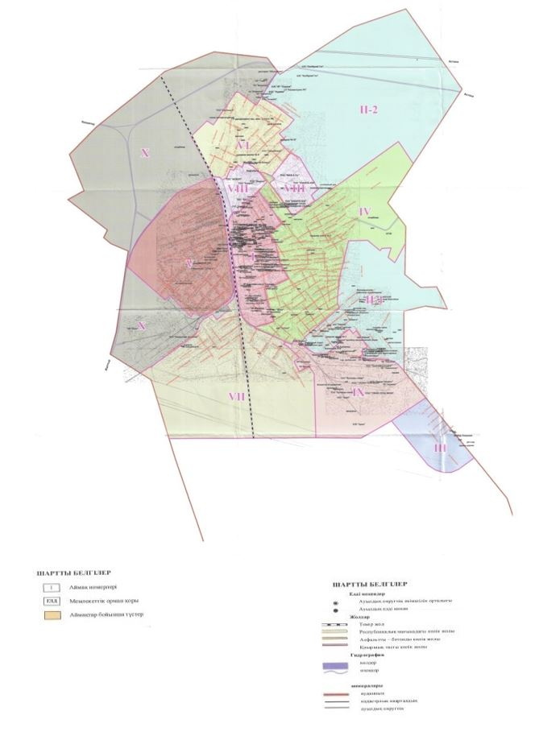

|  |  |
| --- | --- |
|  | 2021 жылғы 25 қарашадағы № 7С-12/2 шешіміне 2 қосымша |

**Бұланды ауданының ауылдық елді мекендерінің жерлерін аймақтарға бөлу жобасы (схемасы)**

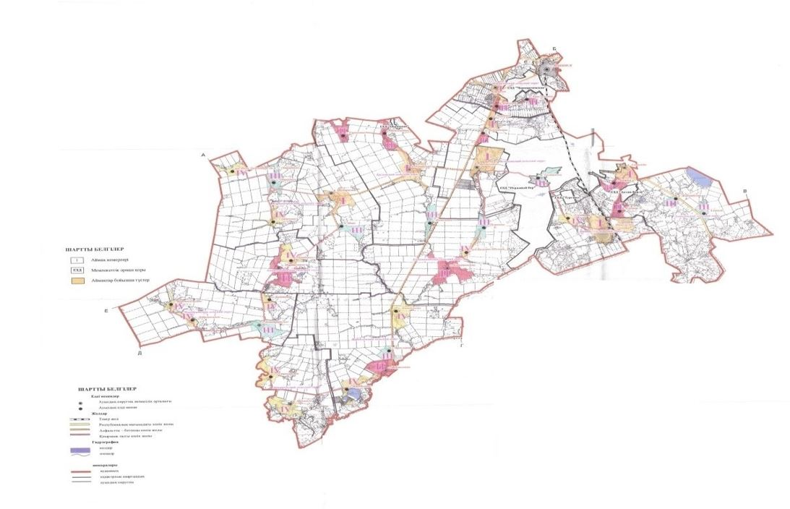

© 2012. Қазақстан Республикасы Әділет министрлігінің «Қазақстан Республикасының Заңнама және құқықтық ақпарат институты» ШЖҚ РМК